**李昌钰刑侦科学博物馆2022年度报告**

2022年，在局党组的正确领导下，博物馆认真落实省、市文物工作会议精神，与时俱进，开拓创新，充分发挥收藏、展示、研究、交流、教育功能。全年共接待观众达52万人次，举办大小展览9次，开展各类活动70场，接待纽海文大学学者团、兄弟县市代表团等各级嘉宾，配合全国文明城市创建等中心工作。现就我馆2022年工作总结如下：

1. **守住安全底线，全年安全无事故**

安全是博物馆的生命线与底线，因此我们全年绷紧这根弦，从制度入手，做好技防、物防、人防，全年安全无事故。

**1.紧抓人防，严格执行制度管人。**一是馆长与全馆工作人员签订安全责任书，全面落实主体责任、监管责任。二是加强日常安全巡查。领导轮流带班，每月对全馆进行安全检查，并填写巡查记录单，对所发现的问题迅速进行整改。三是节假日专题检查。元旦、春节、国庆等重大节日期间，进行节前专项安全检查并召开安全人员会议，部署节假日期间的安全工作，完善人防、制度防，确保节日期间的安全。

**2.加强培训，随时查堵安全漏洞。**针对人员更替和季节变化等客观情况，及时组织培训，学习安全知识，增强安全技能。6月组织全馆人员参加“安全生产月”警示大会，强化安全意识，增强危机感、责任感；6月30日底邀请消防官兵开展消防培训，组织全馆人员参与现场演练，增强火灾预防、扑救、疏散的能力。同时在月度例会上也将安全排查作为重要内容。

**（二）提升服务质量，亮出最佳状态**

博物馆作为社会与公众沟通的桥梁，是社会教育工作中最直接、最重要的机构之一，因此全年我们从展览、社教、馆藏入手，紧抓服务内容，开展了各项优质活动。

**1.持续优化自办展览**

展览是博物馆直接回馈社会的途径，2022年我馆在展览方面取得佳绩。

**（1）自办展览深受好评。**今年我馆自办展览“李昌钰收藏徽章展”好评如潮，并引进到其他博物馆。半年来，我们克服人手少、流程苦等困难，送展到新沂博物馆、洪泽湖博物馆、姜堰博物馆、海安博物馆、仪征博物馆、太仓博物馆等，展览每到一处都被重点推出，影响大、效果好。

**（2）优秀展览引进本地。**除了自办展览外，我馆还吸收优质展览。一是1月我馆启动跨省合作模式，从千里之外的年画之乡---河北武强引进精品年画，举办了“燕赵之风 雉水起舞--武强年画精品展”，展览推出时值春节，为使展览更为生动，我们还举办了“年画动手做、幸福带回家”互动环节，以家庭为单位的参观者络绎不绝，营造了浓厚的节日氛围；二是9月廉政文化展示月期间，从常熟博物馆引进了“扬子清波--历代廉政文化展”，展览在全市影响巨大，一个月中每天预约6-8场，参观人员遍布市直机关单位及乡镇，总人次近万人。

**（3）小型展览常态更替。**我馆今年自办临时展览8次，举办了“足迹追踪——刑侦知识科普展”“荧屏闪耀——李昌钰采访实录”“李昌钰收藏徽章展”“李昌钰办案老式幻灯片展”“走进李昌钰的鉴识世界”“李昌钰收藏刀剑展”“识骨断案——刑侦知识科普展”“情深潭水——李昌钰友谊展”，并借展一个“鸢飞雉皋——如皋郭氏风筝灯彩展”。

**2.社教活动亮点纷呈**

通过几年的努力，我馆在一系列活动中提炼出了令市民熟知、颇有影响的品牌活动。

1. 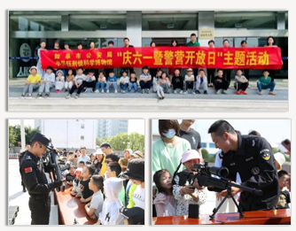**活动品牌持续叫响。**一是**“刑侦科学之旅”**。今年举办了2次文博之旅，分别是2月“走进李昌钰刑侦科学博物馆和江苏盆景博物馆”、6月“五彩夏日刑侦科学之旅--庆六一警营开放日主题活动”；二是**“芝麻开门”**。“芝麻开门”今年共举办了5场，分别是2月春节专场、4月清明节专场、5月如师专场、8月“五彩夏日”文明城市创建专场、10月“迎国庆、庆中秋”专场；三是**5·18国际博物馆日系列活动**，包括刑侦科学之旅、芝麻开门、基层巡讲、主题征文、动漫展示，其中“我心中的李博士”有奖征文活动共收到征文近200篇，30篇获奖作品已推出专题展且汇编成册；四是**“公共文化展示月”系列活动**，除“李昌钰收藏刀剑展”、“识骨断案——刑侦知识科普展”外，还举办了“志愿者联谊会”、“比武练兵、优质服务——李博讲解大比武”。
2. **教育功能持续增强。**一是**加强馆校衔接，共建第二课堂**。今年来我馆先后接待了如师附小、如皋高师、外国语小学、如皋市实验小学、开发区实验小学、开发区第三实验小学6所学校，累计接待学生1500多人；二是**法律知识进校园。**通过法律知识进校园“走近法律 基层巡讲”活动，在如皋市各中小学进行法律知识的普及。
3. 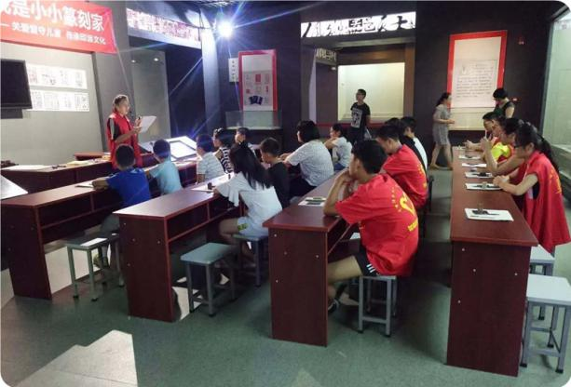**志愿服务持续升温。**志愿者作为我馆常态队伍，在今年举办的70多场活动中都能看到他们的身影，特别是暑期他们的成绩也是可圈可点。我馆建立志愿者微信服务群，加强管理，并通过统一培训、排班、分岗、讲解比武，培养出一批优秀志愿者，他们在“我心中的李博士征文颁奖活动”中配合管理；在“五彩夏日刑侦科学之旅--庆六一警营开放日主题活动”讲解互动。

**（三）做好藏品工作，保护利用并举**

藏品是博物馆开发展览、组织教育活动的重要载体，藏品保护是开展利用的重要前提，因此全年我们紧抓藏品安全管理，做好藏品保护升级。

**1.日常安全管理。**一是定期对馆内藏品进行安全检查，填写检查记录，查找安全隐患，发现问题及时整改，全年重点巡查4次；二是不定期抽查，切实落实安全责任，针对薄弱环节和突出问题，强化安全措施，排除隐患。

**2.人防与技防并重。**一是做好技防提升工程，邀请相关专家对库房、重要藏品展区进行实地调研并给出切实可行的防护建议。二是认真加强安全保卫队伍、制度建设，落实安全规章制度，优化应急预案。

**3.开展藏品安全自查。**根据市文物局相关部署，7月成立“藏品安全大检查”工作领导小组，制定实施方案，8月在全馆开展“藏品安全大检查”专项行动，全面排查整治安全隐患，提高安全防控能力，确保全年安全零事故。

**4.推进安全示范区建设。**一是继续推进安全示范区建设，配合做好日常巡查、“四有档案”等基础工作。二是科技平台建设有序推进。在建立短信发送平台，及时发送灾害天气信息的同时，推进安全示范区APP建设，建成具有如皋特色的文物安全综合管理信息化平台，提升文物安全管理科技水平。

**（四）工作难点及不足**

**1.后台工作，难以深化。**在目前的人员结构情况下，业务人员不得不参与博物馆日常办公室工作，藏品保管征集、展览推陈出新、藏品研究等业务性后台工作难以推进，导致业务难以深化，各项工作难以持续开展，文创产品的开发、研究成果的整理出版进度较慢。

**2.基层拓展，难以深化。**博物馆作为公共文化服务机构，下基层、送展览是其提供公共文化教育的重要途径之一，年初计划将各类优秀展览送至基层全年不少于4次，但是由于人手不足，日常工作量大，巡展工作重，导致未能完成年初计划。

李昌钰刑侦科学博物馆

2022年12月26日